Das Snippet Tool ist ein praktisches Werkzeug, mit dem ihr schnell und einfach Bildschirmfotos (captures d'écran) erstellen könnt. Es kann euch helfen, wichtige Informationen (informations importantes) festzuhalten und zu teilen. Diese Anleitung zeigt euch, wie ihr das Snippet Tool verwendet.

Schritt 1: Snippet Tool öffnen
- Klickt auf das Startmenü (menu Démarrer).
- Gebt in die Suchleiste (barre de recherche) „Snippet Tool“ ein und klickt auf das Symbol (icône).

Schritt 2: Einen Screenshot erstellen
- Klickt auf „Neu“ (nouveau), um einen neuen Screenshot zu starten.
- Wählt den Bereich (zone) aus, den ihr aufnehmen möchtet, indem ihr die Maus (souris) zieht.

Schritt 3: Screenshot speichern
- Klickt auf „Speichern“ (enregistrer), um das Bild zu speichern.
- Wählt den Speicherort (emplacement de sauvegarde) auf eurem Computer aus und gebt einen Namen (nom) für das Bild ein.

Schritt 4: Screenshot teilen
- Klickt auf „Teilen“ (partager), um den Screenshot per E-Mail (courriel) oder in sozialen Medien (réseaux sociaux) zu versenden.

Weitere Funktionen
- „Bearbeiten“ (modifier): Ihr könnt den Screenshot bearbeiten, indem ihr Text (texte) oder Formen (formes) hinzufügt.
- „Kopieren“ (copier): Ihr könnt den Screenshot in die Zwischenablage (presse-papiers) kopieren und in ein anderes Dokument (document) einfügen.
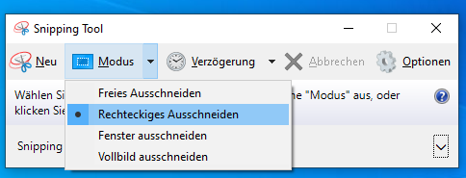

Abb. 1: Geöffnetes Snipping Tool

Tipps und Tricks
- Verwendet die Tastenkombination (combinaison de touches) „Windows-Taste + Shift + S“, um das Snippet Tool schneller zu öffnen.
- Speichert eure Screenshots in einem speziellen Ordner (dossier spécial), damit ihr sie leicht wiederfindet.
- Nimm gelöste und überprüfte H5P-Übungen auf, speichere die Bilder ab und dokumentiere sie in deinem persönlichen digitalen Heft auf MS OneNote. Achte auf einen standardkonformen Dateinamen, damit du die Datei wiederfindest.
Viel Spaß beim Ausprobieren des Snippet Tools!
Abbildung: MS Snipping Tool – Alle Rechte vorbehalten.

